Desarrollo de un Sistema Web de Mantenimiento Industrial Predictivo y Preventivo Basado en la Arquitectura MVC: Caso Práctico "PredictiveMaintain"
Samuel Rivadeneira Alcívar, Carl Wanke Cedeño, Angello Sabando Varela, Diana Icaza Lino, Eliel Barco Figueroa, Martín Santos Borja, Isaac Salazar Bonoso, Joao Jama Villagrán, Ángel De la Torre Murillo, Erick Zavala Troya
Carrera de Ingeniería en Software, Facultad de Ciencias Matemáticas y Físicas, Universidad de Guayaquil
Guayaquil, Ecuador
Asignatura: Construcción de Software (6to Semestre, Curso Sof-NO-6-7)
Docente Revisor: Ing. Parrales Bravo Franklin Ricardo, M.Sc.
Año: 2026
Resumen—En este artículo presentamos el diseño, desarrollo e implementación de PredictiveMaintain, un sistema web transaccional desarrollado por nosotros como estudiantes de sexto semestre de la carrera de Ingeniería en Software de la Universidad de Guayaquil. Nuestro objetivo es optimizar los procesos de mantenimiento preventivo y predictivo de equipos industriales mediante tecnologías accesibles y de código abierto (PHP y MySQL). El sistema utiliza una arquitectura Modelo-Vista-Controlador (MVC) para separar de forma limpia la interfaz de usuario de la lógica de negocio y las consultas de la base de datos. Implementamos alertas automatizadas mediante un procedimiento almacenado que detecta de forma proactiva cuándo una máquina supera su umbral de horas de uso configurado. Para validar el funcionamiento del sistema, realizamos una simulación de implementación en una planta local de extrusión plástica, logrando organizar de manera oportuna los turnos técnicos y consolidar un histórico digital de incidentes y pagos.
Palabras clave—Mantenimiento Predictivo, Modelo-Vista-Controlador, PHP, Base de Datos MySQL, Proyecto Académico, Universidad de Guayaquil.
Abstract—In this paper, we present the design, development, and implementation of PredictiveMaintain, a transactional web system developed by us as sixth-semester Software Engineering students from the University of Guayaquil. Our goal is to optimize the preventive and predictive maintenance processes of industrial machinery using accessible open-source technologies (PHP and MySQL). The system utilizes a Model-View-Controller (MVC) architecture to cleanly separate the user interface from the business logic and database queries. We implemented automated alerts using a stored procedure that proactively detects when a machine exceeds its configured operating hours threshold. To validate the system's performance, we simulated its deployment in a local plastic extrusion plant, successfully scheduling technical shifts on time and consolidating a digital history of incidents and payments.
Keywords—Predictive Maintenance, Model-View-Controller, PHP, MySQL Database, Academic Project, University of Guayaquil.

I. INTRODUCCIÓN
Como estudiantes de la carrera de Ingeniería en Software de la Universidad de Guayaquil, en este sexto semestre nos enfrentamos al reto de aplicar los conocimientos teóricos adquiridos en el aula para resolver problemas del sector productivo. Nuestra universidad, en su Estatuto Orgánico, nos impulsa a formar profesionales con un alto sentido de responsabilidad social, ética y rigor científico, capaces de liderar la transformación tecnológica y la innovación sostenible en el país. Asimismo, el perfil de egreso de nuestra carrera en la Facultad de Ciencias Matemáticas y Físicas nos prepara para analizar, diseñar, implementar y mantener sistemas de software que optimicen procesos bajo estándares de calidad y seguridad.
En la materia de Construcción de Software, desarrollamos la plataforma web PredictiveMaintain como el fruto de este aprendizaje integrado. Identificamos que muchas pequeñas y medianas empresas (PYMEs) locales no cuentan con recursos para pagar licencias costosas de software industrial (como SAP o IBM Maximo). Debido a esto, terminan gestionando el mantenimiento de sus equipos en cuadernos de anotaciones o tablas de Excel, lo que genera desorganización, olvidos y costosas paradas imprevistas en sus máquinas.
Con este proyecto, nuestro grupo diseñó y programó una solución ligera, segura y económica. Utilizamos programación orientada a objetos en PHP para el backend y una base de datos relacional MySQL. Este trabajo demuestra cómo, desde las aulas de la Universidad de Guayaquil, podemos proponer soluciones de ingeniería de software que ayuden a modernizar la operación de las industrias locales, facilitando el control preventivo y reduciendo el riesgo de fallas costosas.
II. TRABAJO RELACIONAL (ESTADO DEL ARTE Y APLICACIÓN EMPRESARIAL)
A. Estado del Arte en Sistemas de Mantenimiento Predictivo
Durante nuestra investigación en la literatura científica y tecnológica, revisamos estudios clave para entender cómo se abordan los sistemas de mantenimiento web en la actualidad. Diversos autores sostienen que digitalizar las bitácoras e historiales de mantenimiento mediante sistemas centralizados en la web reduce de manera significativa el tiempo que tardan los técnicos en atender los reportes en comparación con los métodos físicos tradicionales.
Por otra parte, se destaca que utilizar el patrón de diseño Modelo-Vista-Controlador (MVC) en aplicaciones de monitoreo industrial es fundamental, ya que nos permite mantener el código modular. Esto hace que en el futuro podamos conectar sensores de hardware (IoT) o algoritmos de Machine Learning sin tener que reescribir toda la interfaz del sistema. Además, el software libre y las bases de datos relacionales como MySQL son la mejor opción para las PYMEs, ya que eliminan las barreras económicas y garantizan la integridad de datos transaccionales (como los registros de pagos y turnos técnicos) mediante restricciones de llave foránea (FOREIGN KEY).
B. Simulación e Implementación en un Entorno Empresarial Real
Para poner a prueba nuestro sistema, simulamos su despliegue y uso en la planta de producción de la empresa "Ecuaplas S.A.", una mediana fábrica de Guayaquil dedicada a elaborar empaques plásticos biodegradables.
Situación Inicial de la Empresa: Ecuaplas S.A. trabajaba bajo un esquema puramente reactivo: solo llamaban al técnico cuando una máquina inyectora o extrusora de plástico fallaba. Las horas de uso se anotaban en una pizarra manual en el taller, lo que ocasionaba: olvidos recurrentes de las fechas de cambio de piezas de desgaste (husillos y boquillas), paradas imprevistas de la fábrica con pérdidas estimadas en $800 por cada hora de línea de producción detenida, y falta de un historial digital de fallas para cumplir con las auditorías de calidad de la norma ISO 9001.
Nuestra Propuesta de Valor con PredictiveMaintain: El modelo de nuestro sistema ofrece una alternativa superior a lo existente gracias a tres pilares que programamos:
• Control Inteligente de Horas: La base de datos compara continuamente el uso acumulado frente al umbral máximo seguro configurado para cada equipo industrial.
• Dashboard con Alertas Prioritarias: Si un equipo supera su umbral seguro, el sistema lo aísla visualmente en una tabla de color en la parte superior de la pantalla del administrador para programar su revisión técnica urgente.
• Flujo Integrado de Gestión: Un técnico o cliente puede reportar incidentes, agendar turnos preventivos en el calendario, registrar el abono del pago del servicio y enviar mensajes a soporte técnico desde un mismo portal web integrado.
III. METODOLOGÍA Y DISEÑO DE ARQUITECTURA
Para construir el sistema de forma ordenada y limpia, aplicamos el patrón de arquitectura Modelo-Vista-Controlador (MVC).
A. Requerimientos del Sistema (Estándar IEEE 830)
Para asegurar el correcto diseño técnico del software, definimos los requerimientos basados en los lineamientos del estándar IEEE 830:
ID | Requerimiento | Validación Técnica Programada
RF1 | CRUD de Equipos | Administración (crear, editar, ocultar visible=0) mediante formularios HTML validados.
RF2 | Alerta Predictiva | Aislamiento visual automático de activos que superen el umbral de uso seguro.
RF3 | Roles de Acceso | Segregación lógica y visual de vistas entre admin y usuario por sesión.
RNF1 | Seguridad Claves | Cifrado hash de claves mediante la función nativa BCRYPT de PHP.
RNF2 | Sanitización SQL | Consultas preparadas (Prepared Statements) en los Modelos para mitigar inyecciones SQL.

B. Estructura Lógica de Paquetes
Para organizar la estructura física de nuestro código fuente, agrupamos las clases del sistema en paquetes lógicos independientes con sus relaciones de dependencia interna, como se observa en el Diagrama de Paquetes UML (Fig. 1).
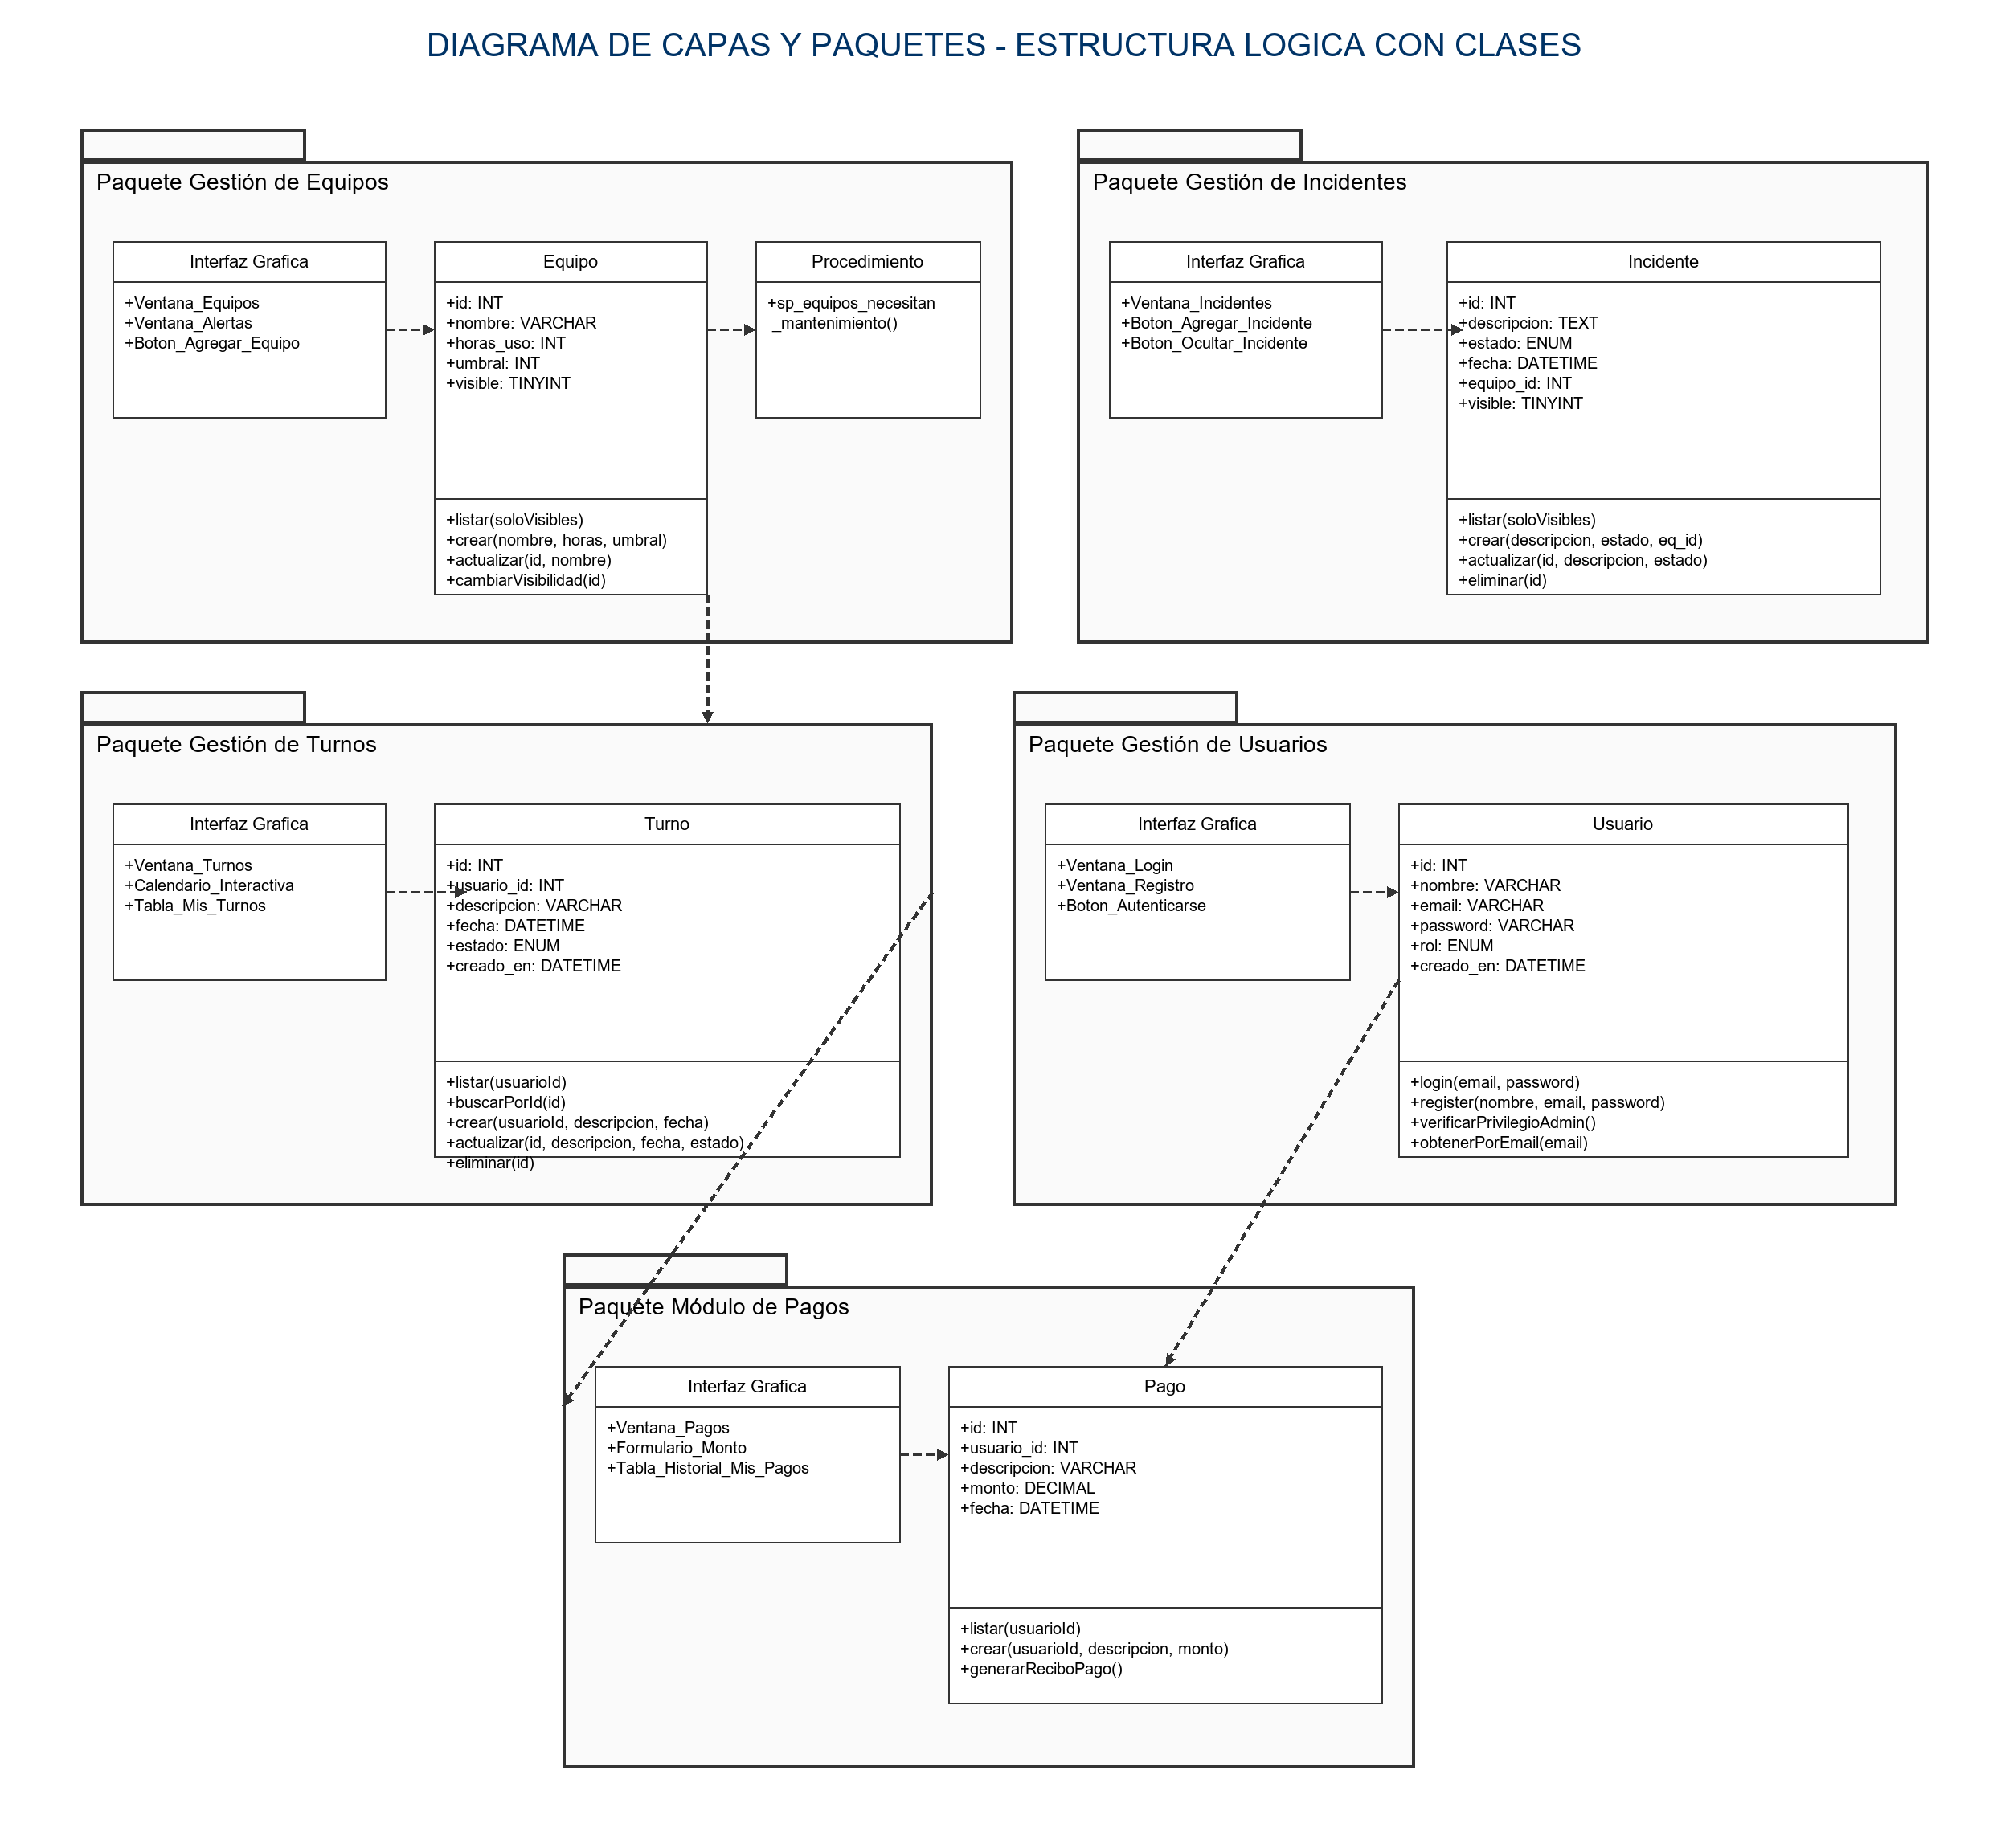
Fig. 1. Diagrama de Capas y Paquetes UML con clases anidadas del sistema.
Descripción detallada de cada Paquete y sus Clases: Como se ilustra en el Diagrama de Paquetes (Fig. 1), estructuramos el sistema lógico de PredictiveMaintain en cinco paquetes específicos:
• Paquete Gestión de Equipos: Gobierna la información operativa de la maquinaria de la planta. Contiene la clase Interfaz Grafica (que renderiza ventanas de equipos, alertas y botones de registro), la clase Equipo (modelo lógico con atributos como id, nombre, horas_uso, umbral, visible y métodos de persistencia), y la clase Procedimiento (que abstrae la invocación de sp_equipos_necesitan_mantenimiento).
• Paquete Gestión de Incidentes: Administra el registro y seguimiento de averías. Incluye la clase Interfaz Grafica (con formularios y botones de administración) y la clase Incidente (con atributos de id, descripción, estado, fecha, equipo_id y visible, administrados mediante métodos de creación y consulta).
• Paquete Gestión de Turnos: Controla el calendario de visitas técnicas preventivas. Contiene la clase Interfaz Grafica (que despliega el calendario web interactivo y el historial de solicitudes del operario) y la clase Turno (modelo con campos id, usuario_id, descripción, fecha, estado y métodos para listar y confirmar turnos).
• Paquete Gestión de Usuarios: Maneja perfiles, roles y controles de acceso por sesión. Contiene la clase Interfaz Grafica (formularios de acceso y registro de cuentas) y la clase Usuario (con atributos id, nombre, email, password cifrada y rol, gestionados mediante métodos de login, register y verificación de privilegios admin).
• Paquete Módulo de Pagos: Registra transacciones monetarias por las asistencias técnicas. Consta de la clase Interfaz Grafica (con el selector de montos y visor de abonos) y la clase Pago (con campos id, usuario_id, descripción, monto decimal, fecha y métodos para crear cobros y recibos).
C. Diccionario de Datos de la Base de Datos
Diseñamos una base de datos relacional llamada predictive_maintain compuesta por 6 tablas con llaves foráneas y reglas de integridad. A continuación, detallamos la estructura de las tablas principales que programamos:
Tabla: equipos (almacena la lista de la maquinaria y sus horas acumuladas):
Columna | Tipo de Datos | Descripción / Restricciones
id | INT AUTO_INCREMENT | Llave Primaria. Identificador único de la máquina.
nombre | VARCHAR(255) | Nombre identificador del equipo industrial.
horas_uso | INT (Default: 0) | Horas totales acumuladas de operación.
umbral | INT (Default: 200) | Umbral seguro de horas antes de mantenimiento.
visible | TINYINT(1) | Estado de visibilidad lógica (1=visible, 0=oculto).

Tabla: incidentes (guarda reportes de fallas asociadas a una máquina):
Columna | Tipo de Datos | Descripción / Restricciones
id | INT AUTO_INCREMENT | Llave Primaria. Código único del incidente.
descripcion | TEXT | Explicación de la falla técnica detectada.
estado | ENUM('abierto',...) | Estado de atención (abierto, cerrado, en_progreso).
fecha | DATETIME | Fecha de registro automático (Default: CURRENT_TIMESTAMP).
equipo_id | INT (FOREIGN KEY) | Llave foránea vinculada a equipos(id) ON DELETE CASCADE.
visible | TINYINT(1) | Visibilidad lógica del incidente en las listas.

D. Infraestructura de Hardware y Red (Despliegue)
Para probar y ejecutar nuestra aplicación web, configuramos un entorno local simulado. El flujo físico de los componentes y su despliegue en nodos físicos se detalla en el Diagrama de Despliegue UML (Fig. 2).
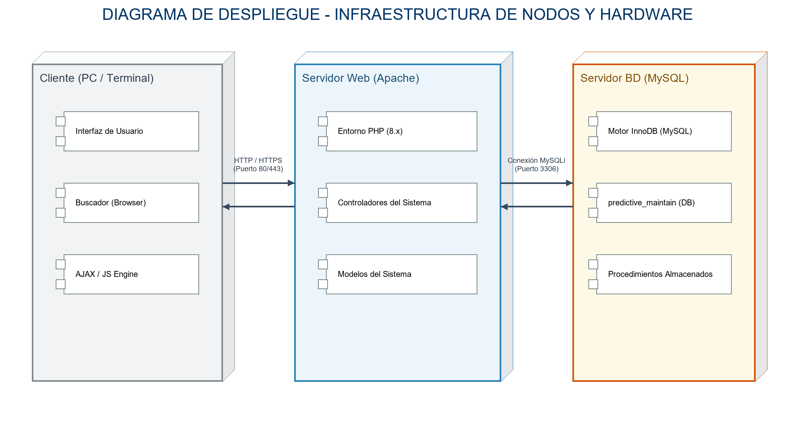
Fig. 2. Diagrama de Despliegue UML de la infraestructura física del sistema.
Descripción detallada de cada Nodo y sus Componentes: Como se representa en el Diagrama de Despliegue (Fig. 2), la arquitectura de hardware y software del sistema se compone de tres nodos de ejecución:
• Nodo Cliente (PC / Terminal): Representa el dispositivo del usuario final (operarios de planta) encargado de la interacción local. Ejecuta el Componente Interfaz de Usuario (los elementos web interactivos), el Componente Buscador (Browser que interpreta las vistas HTML y CSS) y el Componente AJAX / JS Engine (motor de secuencias encargado de realizar peticiones web en segundo plano).
• Nodo Servidor Web (Apache): El servidor local encargado de compilar y despachar la aplicación. Ejecuta el Componente Entorno PHP (8.x) (intérprete del lenguaje de backend), el Componente Controladores del Sistema (clases controladoras encargadas de gestionar rutas e interceptar solicitudes) y el Componente Modelos del Sistema (clases de lógica empresarial y mapeo de tablas).
• Nodo Servidor BD (MySQL): Servidor de base de datos relacional encargado de la persistencia segura. Corre el Componente Motor InnoDB (encargado de transacciones ACID y consistencia), el Componente Base de Datos predictive_maintain (esquema físico estructurado de almacenamiento) y el Componente Procedimientos Almacenados (rutinas compiladas internas como la alerta predictiva).
Canales y Protocolos de Red: 1) Enlace Cliente - Apache: Se comunica mediante peticiones HTTP (puerto 80) o HTTPS (puerto 443) para despachar archivos estáticos. 2) Enlace Apache - MySQL: Conexión persistente mediante el protocolo nativo MySQLi en el puerto 3306.
IV. RESULTADOS Y FUNCIONALIDAD DEL SISTEMA (EVIDENCIA VISUAL)
El sistema que programamos funciona de forma fluida. A continuación, detallamos cómo interactúan los usuarios según su rol asignado, haciendo referencia a las capturas originales del sistema que guardamos en la carpeta imagenes_sistema/ de nuestro archivo .zip:
A. Pantallas del Administrador (Rol: admin)
• Registro Rápido de Activos e Incidentes: En la parte superior del panel, creamos dos formularios sencillos para agregar nuevos equipos e incidentes (Figura 1: 01_admin_nuevo_equipo.png).
• Dashboard de Mantenimiento Predictivo: Creamos una lógica en la base de datos mediante el procedimiento almacenado sp_equipos_necesitan_mantenimiento(), aislando automáticamente en la parte superior a los equipos críticos que superan el umbral seguro (Figura 2: 02_admin_incidentes_equipos.png).
• Control Total y Auditoría Lógica: Vista general de equipos e incidentes donde el administrador puede editar, eliminar u ocultar (cambio de visibilidad lógica visible=0) registros (Figura 3: 03_admin_todos_equipos_incidentes.png).
• Confirmación de Turnos y Auditoría Técnica: Agenda global de turnos donde el administrador puede cambiar su estado a 'confirmado' o 'cancelado' (Figura 4: 04_admin_turnos.png y Figura 5: 05_admin_historial.png).
• Buzón de Pagos y Contacto: Visores consolidados para auditar los abonos económicos de los clientes (Figura 6: 06_admin_pago_servicio.png) y responder consultas (Figura 7: 07_admin_contacto.png).
B. Pantallas del Cliente (Rol: usuario)
• Dashboard Informativo del Cliente: Presenta las mismas listas de alertas y equipos con los botones y formularios de edición deshabilitados por seguridad (Figura 8: 08_cliente_dashboard.png).
• Solicitud de Turnos Propios: Formulario para agendar turnos con calendario, mostrando en el portal únicamente las citas solicitadas por el cliente logueado (Figura 9: 09_cliente_turnos.png y Figura 10: 10_cliente_historial.png).
• Registro de Pagos y Contacto: Entorno para notificar los pagos realizados (Figura 11: 11_cliente_pagos.png) y enviar consultas directas al administrador (Figura 12: 12_cliente_contacto.png).
V. CONCLUSIÓN
El desarrollo de PredictiveMaintain nos ha permitido consolidar como estudiantes de Ingeniería en Software los aprendizajes teóricos y prácticos de la materia de Construcción de Software. Logramos diseñar y codificar una plataforma web robusta, aplicando el patrón de arquitectura Modelo-Vista-Controlador (MVC), separando de forma limpia las responsabilidades del sistema y protegiendo la base de datos frente a vulnerabilidades comunes con sentencias SQL preparadas.
A nivel académico, este proyecto integrador nos ayudó a validar las competencias de nuestro perfil de egreso en la Universidad de Guayaquil. Demostramos que, mediante tecnologías de software libre, podemos construir herramientas viables que resuelvan necesidades reales en las PYMEs del Guayas, permitiendo la migración hacia una cultura de mantenimiento preventivo y ayudando a evitar paradas operativas.
Como trabajos futuros, planeamos expandir el sistema conectando microcontroladores físicos (ESP32 con sensores de vibración e IoT) para que las horas de uso de la maquinaria se actualicen automáticamente en la base de datos relacional, además de agregar exportación de reportes técnicos a formato PDF y enlazar pasarelas de pago digitales (como Stripe o PayPal).

